**PHÂN TÍCH THIẾT KẾ HỆ THỐNG THÔNG TIN CT296**

*Đề tài: Hệ thống quản lí khách sạn*

**Giảng viên phụ trách: TS. Trương Quốc Định**

* **Thành viên nhóm:**

1. Đỗ Khánh Toàn – B2012046
2. Huỳnh Trung Tín – B2012045
3. Trần Kim Ngân - B2003793

* **Sơ đồ phân rã:**

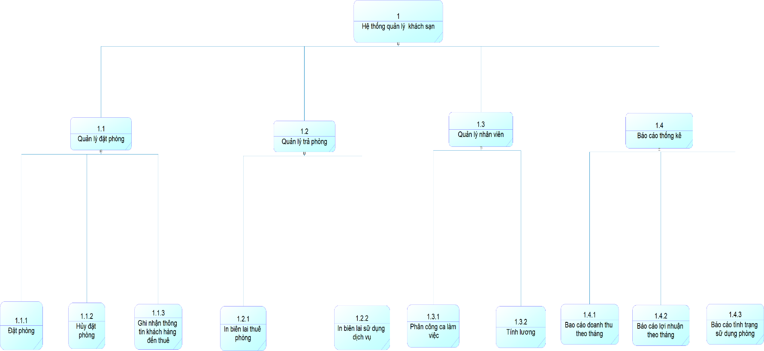

* **Bảng chức năng:**

| **STT** | **Tên ô xử lí** | **Tác nhân** | | **Kho dữ liệu** | |
| --- | --- | --- | --- | --- | --- |
| **Nguồn** | **Đích** | **Cập nhật** | **Truy xuất** |
| **1.1.1** | Đặt phòng | **\*Khách hàng**  -Thông tin khách hàng  -thông tin phòng muốn đặt  **\*Nhân viên**  -Mã nhân viên | **\*Khách hàng**  -thông tin phiếu đặt phòng  **\*Nhân viên**  - Thông tin phiếu đặt phòng | **\*Phiếu đặt phòng**  -Phiếu đặt phòng được cập nhật | **\*Nhân viên**  -Thông tin nhân viên |
| **1.1.2** | Hủy đặt phòng | **\*Khách hàng:**  -Thông tin phiếu đặt phòng |  | **\*Phòng**  -Tình trạng phòng | **\*Phòng**  -Thông tin phòng |
| **1.1.3** | Ghi nhận thông tin khách hàng đến thuê | **\*Khách hàng:**  -Thông tin khách đặt phòng  -thông tin phòng  **\*Nhân viên**  -Mã nhân viên |  | **\*Khách hàng**  -khách hàng mới được cập nhật  **\*Phòng**  -Thông tin phiếu đặt phòng | **\*Khách hàng**  -thông tin khách hàng  **\*Nhân viên**  -Thông tin nhân viên  **\*Phòng**  -Thông tin phòng |
| **1.2.1** | In biên lai thuê phòng | **\*Khách hàng**  - Thông tin khách hàng  - Số thứ tự phiếu nhận phòng  -Ngày đi  **\*Nhân viên**  -Thông tin nhân viên  - Số thứ tự phiếu nhận phòng | **\*Khách hàng**  -Biên lai thuê phòng  **\*Nhân viên**  -Biên lai thuê phòng |  | **\*Phiếu nhận phòng**  - Thông tin phiếu nhận phòng  **\*Biên lai**  - Số thứ tự biên lai thuê phòng.  **\*Nhân viên**  - Thông tin nhân viên  **\*Khách hàng**  - Thông tin khách hàng |
| **1.2.2** | In biên lai sử dụng dịch vụ | **\* Khách hàng**  -thông tin khách hàng  -thông tin dịch vụ khách hàng sử dụng  **\* Nhân viên**  -Thông tin nhân viên  - Số thứ tự phiếu nhận phòng | **\*Khách hàng**  -biên lai sử dụng dịch  **\*Nhân viên**  -biên lai sử dụng dịch vụ |  | **\*Ô xử lý 1.2.1**  **\*Dịch vụ**  - Thông tin sử dụng dịch vụ |
| **1.3.1** | Phân công ca làm việc | **\*Quản lý**  -thông tin quản lý  - mã nhân viên  - ca làm việc  - nhóm vị trí  **\*Nhân viên**  -thông tin nhân viên | **\*Nhân viên**  -Ca làm việc  **\*Quản lý**  - Danh sách lịch làm việc của nhân viên | **\*Lịch làm việc**  - danh sách lịch làm việc được tạo | **\*Nhóm vị trí**  - thông tin nhóm vị trí  **\*Ca**  - thời gian bắt đầu  - thời gian kết thúc  **\*Nhân viên**  - thông tin nhân viên  **\*Quản lý**  - thông tin quản lý |
| **1.3.2** | Tính lương | **\*Quản lý**  -thông tin quản lý  -mã nhân viên  - bảng chấm công  - nhóm vị trí  **\*Nhân viên**  -thông tin nhân viên | **\*Nhân viên**  -thông tin lương của nhân viên  **\*Quản lý**  - Bảng lương của nhân viên | **\*Lương**  -lương nhân viên được cập nhật | **\*Nhân viên**  -thông tin nhân viên  **\*Ngày công**  -số ngày làm  **\*Nhóm vị trí**  - thông tin nhóm vị trí  **\*Quản lý**  - thông tin quản lý |
| **1.4.1** | Báo cáo doanh thu theo tháng | **\*Nhân viên**  -Tháng cần báo cáo | **\*Quản lý**  -Doanh thu của tháng |  | **\*Biên lai thuê phòng**  -Tổng tiền phòng đã thuê trong tháng  **\*Biên lai sử dụng dịch vụ**  -Tổng tiền dịch vụ đã sử dụng trong tháng |
| **1.4.2** | Báo cáo lợi nhuận theo tháng | **\*Nhân viên**  - Tháng cần báo cáo | **\*Quản lý**  -Lợi nhuận của tháng |  | **\*Biên lai thuê phòng**  -Tổng tiền phòng đã thuê trong tháng  -Tổng tiền sử dụng dịch vụ trong tháng  **\*Nhân viên**  -Tổng tiền lương mỗi nhân viên trong tháng |
| **1.4.3** | Báo cáo tình trạng sử dụng phòng | **\*Nhân viên**  -Tháng cần báo cáo | **\*Quản lý**  -Tình trạng sử dụng phòng |  | **\*Phiếu đặt phòng**  -Thông tin phòng  **\*Phòng**  -Tình trạng phòng |